DB-JD97空调器原理实训装置
一、概述
空调器原理实训装置敞开式设计，安装有制冷管路设备，配各种电路原理图实训板，并将电路所需的电器元件安装在实训板上，学生可根据电路原理图的要求进行制冷电路的接线实训、制冷回路相关指示数据的分析、制冷回路常见故障分析等。窗式空调电气控制线路的实际工业用电器，形象直观，可靠性好，使用寿命长, 可自行连接线路，并任意设置故障点。适用于技工院校、职业学校作为制冷基本技能的实训。
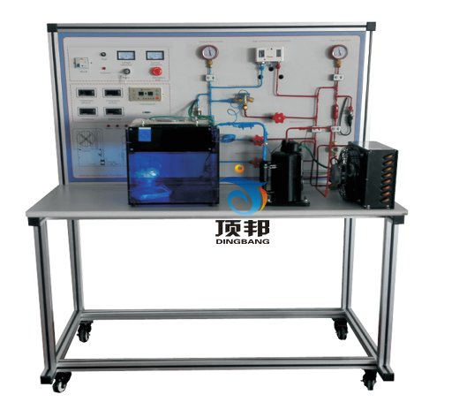
二、装置特点
1.整个空调系统真实完整, 与市场上的空调总体结构、性能基本相同。具有制冷、制热、通风、除湿、温度和风速选择、定时及扫风控制、睡眠、自动等功能
2.装置直观展示了空调的系统结构和工作原理，便于教学演示讲解及学生对课本知识的理解掌握。
3.配置的交流电压表、交流电流表、真空压力表以及相应的信号指示灯，使整个空调系统的实时工作状态一目了然；主面板中间印有电气控制系统原理图和制冷系统原理图，
4.面板可观察到整个制冷系统结构原理以及主要部件的实际物体，相应部件均有名称标识；并设有视液镜，可观察制冷剂状态
5..本实训装置设有故障模拟功能，开设应用性的实训项目，有较强的实训性。有利于学生将理论应用于实际，并培养学生实际操作动手能力；
6.设有电流型漏电保护装置；并有热保护器件，对压缩机进行过热、过载保护；实训强电连接导线及插座采用手枪插式全封闭结构，使用方便、可靠、防触电
三、技术参数
1.输入电源：单相三线～220V±10% 50Hz
2.装置容量：＜1.5kVA
3.外形尺寸：500cm×500cm×1000cm
4.制冷剂类型：R22
5.外形尺寸：750×500×l000mm
四、 功能
1、进行各种制冷原器件的识别。
2、进行各种空调制冷与系统的认知。
4、制冷系统的故障识别：可通过各种制冷小系统中专设的故障阀门人为制造系统故障，通过故障现象和高低压，电流等表计参数进行故障判断。
5、充制冷剂：系统中增设专用充液阀（或三通阀）。通过充氟装置，可进行排出制冷剂，定量充灌制冷的实际操作。
6、抽真空、充氮、检漏：通过真空泵、充氮装置、可进行系统抽真空，充氮试压的实际操作，学员使用检漏工具查出系统中的泄漏点。
四、故障说明
1. 专用工具的操作
2. 制冷系统管件焊接
3. 制冷系统试压及检漏
4 .冷系统抽真空及充注制冷剂
5.制冷技能实训（设计、安装、调试及检修）
6．空调控制部分结构及原理
7．空调各模块在整个控制部分中的作用
8．空调电气控制线路原理
9．空调电器元件的测量及系统运行
10．空调的故障与分析

